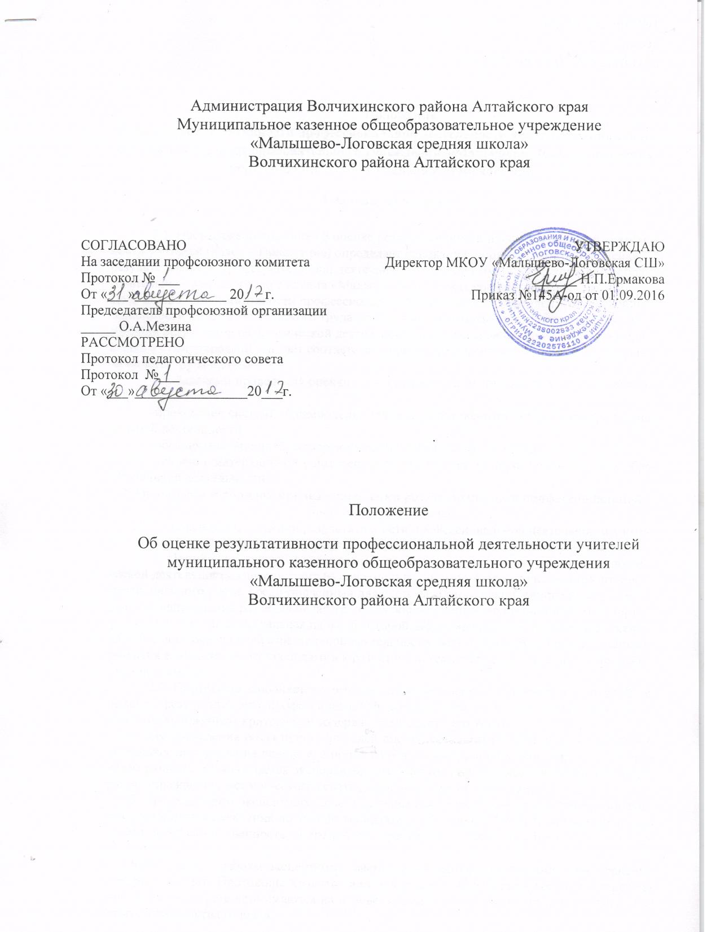

Приложение №1
к приказу
№145А-од от 01.09.2016 год.
Положение
об оценке результативности профессиональной деятельности учителей муниципального казенного общеобразовательного учреждения «Малышево-Логовская средняя школа» Волчихинского района Алтайского края
1. Общие положения
1.1. Настоящее положение об оценке результативности профессиональной деятельности учителей (далее – Положение) определяет основания, порядок и критерии оценки результативности профессиональной деятельности учителей муниципального общеобразовательного казенного учреждения «Малышево-Логовская средняя школа».
1.2. Цель оценки результативности профессиональной деятельности учителей – обеспечение зависимости оплаты учительского труда от результатов работы путём объективного оценивания результатов педагогической деятельности и осуществления на их основе материального стимулирования за счёт соответствующих выплат из стимулирующей части фонда оплаты труда школы.
1.3. Задачами проведения оценки результативности деятельности учителей являются:
-проведение системной самооценки учителем собственных результатов профессиональной деятельности;
-обеспечение внешней экспертной оценки педагогического труда;
-усиление материальной заинтересованности учителей в повышении качества образовательной деятельности.
2. Основания и порядок проведения оценки результативности профессиональной деятельности учителей
2.1. Основанием для оценки результативности профессиональной деятельности учителей служит портфолио (портфель профессиональных достижений) учителя.
2.2. Портфолио - способ фиксирования, накопления и оценки результатов педагогической деятельности учителя, один из современных инструментов отслеживания его профессионального роста, предназначенный для систематизации накопленного опыта, определения направления развития педагога, объективной оценки его компетентности. Портфолио учителя - индивидуальная папка, в которой зафиксированы его личные профессиональные достижения в образовательной деятельности, результаты обучения, воспитания и развития его учеников, вклад педагога в развитие системы образования за определенный период времени.
2.3. Портфолио заполняется учителем самостоятельно в соответствии с логикой отражения результатов его профессиональной деятельности на основе утверждаемых настоящим положением критериев и содержит самооценку его труда.
2.4. Для проведения объективной внешней оценки результативности профессиональной деятельности учителя на основе его портфолио в общеобразовательном учреждении приказом руководителя создаётся экспертный совет, состоящий из представителей администрации учреждения, методического совета , членов трудового коллектива.
2.5. Председателем экспертного совета назначается заместитель руководителя общеобразовательного учреждения по учебно-воспитательной работе. Председатель экспертного совета несёт ответственность за его работу, грамотное и своевременное оформление документации.
2.6. Результаты работы экспертного совета оформляются протоколами, срок хранения которых – 5 лет. Протоколы хранятся администрацией общеобразовательного учреждения. Решения совета принимаются на основе открытого голосования путём подсчёта простого большинства голосов.
2.7. Для проведения внешней оценки результативности профессиональной деятельности учителя экспертный совет формирует из своего состава экспертные группы (в составе не менее трёх человек), за которыми решением совета закрепляются педагогические работники учреждения для проведения оценки их портфолио. Список учителей и закреплённых для их оценки экспертов утверждается руководителем общеобразовательного учреждения на основании представления председателя экспертного совета.
2.8. В установленные приказом директора школы сроки (не менее чем за две недели до заседания Совета (Управляющего совета) общеобразовательного учреждения, на котором планируется рассмотрение вопроса о распределении стимулирующей части фонда оплаты труда) педагогические работники передают в экспертный совет собственное портфолио с заполненным собственноручно Оценочным листом, содержащим самооценку показателей результативности с приложением заверенных руководителем общеобразовательного учреждения копий документов, подтверждающих и уточняющих результативность их деятельности.
2.9. Экспертная группа в установленные сроки проводит на основе представленных в портфолио и оценочном листе материалов экспертную оценку результативности деятельности учителя за отчётный период в соответствии с критериями, представленными в данном положении.
2.10. Результаты экспертной оценки оформляются экспертной группой в Оценочном листе результативности профессиональной деятельности учителя за отчётный период. Результаты оформляются в баллах за каждый показатель результативности.
2.11. Оценочный лист, завершающийся итоговым баллом учителя, подписывается всеми членами экспертной группы, доводится для ознакомления под роспись учителю и после передаётся в экспертный совет школы.
2.12. На основании представленных экспертными группами оценочных листов экспертный совет учреждения готовит заключение о результативности профессиональной деятельности учителей общеобразовательного учреждения, содержащее таблицу результативности их труда в баллах, и передаёт его в установленные сроки руководителю учреждения для подготовки доклада на Управляющий совет учреждения. Заключение подписывается председателем экспертного совета и председателем трудового коллектива учреждения.
2.13.Вновь прибывшие учителя оцениваются по критериям положения только после первого полугодия.
2.14 .Учителя, получившие дисциплинарное взыскание, не получают стимулирующих выплат.
3. Критерии оценки результативности профессиональной
деятельности учителей
В соответствии с Положением о распределении стимулирующих выплат педагогическим работникам общеобразовательного учреждения оценка показателей производится один раз в год (период с 1 января предыдущего календарного года по 1 января текущего года).
 |  |  | Результаты педагогической деятельности зa оцениваемый период:
№ п/п | Показатель |  | Индикатор | Критерии оценки
1. Результативность деятельности учителя по формированию предметных знании и компетенций.
1 | Положительная динамика учебных достижений учащихся по предмету |  | Увеличение доли всех обучающихся данного учителя (%), закончивших на «хорошо» и «отлично».  - в предыдущий период | Доля % качества знаний за год 0т общего кол-ва учащихся. До 2%-2 балла.  От 2% до 5%-4б.  От 5% до 10%-6б.  От 10% до 15%-8б.
 |  |  | - и настоящий период
2 | Положительная динамика стабильность успеваемости  учащихся |  | Недопущение снижения по сравнению с предыдущим доли обучающихся (%). закончивших на «хорошо» и «отлично» (сравнение полугодий) | 2 балла
3 | Успеваемость учащихся |  | Нет учащихся, имеющих «2» по предмету  Есть учащиеся, имеющие «2» по предмету | 2балла  0 баллов.
4 | Результаты независимой внешней оценки выпускников 4, 9, 11 класса |  | Количество выпускников 4, 9,11 кл. данного учителя, получивших результаты (и баллы) - выше среднего по району  - выше среднего по краю | 4 балла за каждого учащегося
 |  |  | Доля обучающихся получивших по ОГЭ и ВПР «4» и «5» | До 30% - 4 балла  От 30% до 50%-8 баллов  Свыше 50% - 10 баллов
II. Результативность деятельности учителя по формированию ключевых компетенций и социально значимого опыта
5. | Предоставление учащимся собственных достижений на состязаниях различного уровня |  | Участие учащихся в предметных олимпиадах и  чемпионатах (учитывается каждый конкурс, но не более 7 в общем):  Пункты 6. 7 (индикатор - участие в  дистанционных, заочных конкурсах и  чемпионатах) учитываются один раз на выбор  учителя | За участие учащихся данного учителя
 |  |  |  | Очные |  | Дистанционные  (заочные)
 |  |  | - районных/городских  - краевых | 3 б.  5 б.  8 б, |  | 1 б.  1 б.  1 б..
 |  |  | - всероссийских
6 | Результативность представления учащимися  собственных достижений на состязаниях различного уровня |  | количество (чел.) обучающихся - победителей ( I. II. Ill место) предметных олимпиад и чемпионатов (считать высший уровень): в дистанционных заочных олимпиадах и чемпионатах учитывается не более 3-х победителей в одном конкурсе, не более 20 победителей в общем) | За каждого победителя
 |  |  |  | Очные |  |  | дистанционные
 |  |  | - районных /городских  - краевых | 5 б.  8 6. |  |  | 3 б.  3 б.
7 | Проектная деятельность  учащихся |  | Участие учащихся - участников научно -практических конференций, конкурсов проектов, творческих смотров, игр. соревнований, выставок и т.п. 1 Пункты 8. 9 (индикатор участие в дистанционных, заочных конкурсах и т.д. учитываются один раз на выбор учителя. (учитывается каждый конкуре, но не более 7 в общем): | За участие учащегося данного учителя
 |  |  |  | Очные |  |  | дистанционные
 |  |  | - районных/городских | 3 б.  5 б.  8 б.  10 6. |  |  | 1 б.  1 б.  1 б.
- краевых

- всероссийских

8 | Результативность  проектной деятельности  учащихся |  | Количество (чел.) обучающихся - победителей (1. II. Ill место) научно- практических конференций, конкурсов проектов, творческих смотров, игр. соревнований, выставок и т.п.; в дистанционных заочных конкурсах и т.д. учитывается не более Зх победителей в одном конкурсе,. не более 20 победителей в общем) | За каждого победителя
 |  |  |  | Очные |  |  | дистанционные
 |  |  | - районных/городских | 5 б.  8 6.  10 6.  15 б. |  |  | 3 6.  3 6.  3 6.
 |  |  | - краевых
 |  |  | - всероссийских
 |  |  | - победитель окружной научно-практической конференции
9 | Исполнительская дисциплина (по представлению администрации) |  | - ведение школьной документации без замечаний | 9 б.
III. Результативность методической деятельности учителя
10 | Презентация собственной  педагогической  деятельности | Участие педагога в профессиональных  конкурсах разных уровней: (название и дата проведения конкурса: учитывается каждый конкурс, не более 10 в общем) школьных |  |  | Очные |  |  | Дистан-  ционные
 |  |  |  |  | школьных - 7 б.  окружной – 15 б.  муниципальных  - 25б.  35 баллов  40 баллов |  |  | 5б  55
 |  | _окружной
 |  | - муниципальных
 |  | - краевой
11 | Результативность презентации собственной педагогической деятельности | Победа (1,2,3 место) в профессиональных конкурсах разных уровней: (название и дата проведения конкурса, один на выбор учителя)  - школьных  - окружных  - муниципальных  - краевых |  |  | Школьных – 10б  Окружной – 20б  Муниципальных – 30б  Краевых – 40б |  |  | 2б  5б  5б  10б
12 | Творчество учителя | Разработка и внедрение авторских программ, методик, материалов, прошедших экспертизу на региональном и федеральном уровнях (реквизиты разработок)  Подготовка и проведение общешкольных мероприятий |  |  | 10 б

13 | Творчество учителя | За подготовку и проведение мероприятия (согласно воспитательного плана школы)  За участие в мероприятии  За невыполнение возложенных обязанностей по подготовке и проведению общешкольных мероприятий | 3б  1 б  - 3б
14 | Обобщение собственного педагогического опыта | Количество публикаций, материалов учителя в методических сборниках, научных, профессиональных и педагогических изданиях | Районная газета 10 б  Электронных СМИ 8 б
15 | Повышение квалификации |  | 106.

4. Порядок подачи и рассмотрения апелляций на результаты
оценки деятельности учителей
4.1. В случае несогласия учителя с оценкой результативности его профессиональной деятельности, данной экспертной группой, он вправе подать в экспертный совет общеобразовательного учреждения апелляцию.
4.2. Апелляция подаётся в письменном виде на имя председателя экспертного совета с указанием конкретных критериев и баллов, по которым возникло разногласие.
4.3. Апелляция не может содержать претензий к составу экспертной группы и процедуре оценки.
4.4. На основании поданной апелляции председатель экспертного совета в срок не позднее трёх рабочих дней со дня подачи созывает для её рассмотрения заседание экспертного совета, на которое в обязательном порядке приглашаются члены экспертной группы и учитель, подавший апелляцию.
4.5. В присутствии учителя, подавшего апелляцию, члены экспертного совета проводят проверку правильности оценки, данной экспертной группой, по результатам которой подтверждают данную ранее оценку, либо (если таковая признана недействительной) выносят свою оценку.
4.6. Оценка, данная экспертным советом на основе результатов рассмотрения апелляции, является окончательной и утверждается решением экспертного совета.

Приложение №2
к приказу
№145А-од от 01.09.2016 год.
ОЦЕНОЧНЫЙ ЛИСТ
Результативности профессиональной деятельности учителя
Муниципального казенного общеобразовательного учреждения
«Малышево-Логовская средняя школа»
За ________________________________
(период)
Образование :________________________________________________________
Стаж педагогической деятельности:_____________________________________
Квалификационная категория:__________________________________________

ФАМИЛИЯ И.О.
Результаты педагогической деятельности за оцениваемый период
№ п/п | Показатель | Индикатор | Критерии оценки |  |  | Само-оценка |  | Оценка экспертной группы
1.Результативность деятельности учителя по формированию предметных знаний и компетенций
1 | Положительная динамика учебных достижений учащихся по предмету | Увеличение доли всех обучающихся данного учителя (%)  - в предыдущий период | Доля % качества знаний за год от общего кол-во учащихся.  До 2%-2 балла  От 2% до 5% - 4 б.  От 5%до 10%-6 б.
1 |  | - в настоящий период
2 | Положительная динамика стабильность качества знаний  учащихся | Недопущение снижения по сравнению с предыдущим доли обучающихся (%). закончивших на «хорошо» и «отлично» | 2 балла
3 | Успеваемость учащихся | Нет учащихся , имеющих «2» по предмету | 2 балла
4 | Результаты независимой внешней оценки выпускников 4, 9, 11 классов | Количество выпускников 4,9,11 кл. данного учителя, получивших результат (или баллы)  - выше среднего по району  - выше среднего по краю | 4 балла за каждого учащегося
4 |  | Доля обучающихся получивших па ОГЭ и ВПР «4» и «5» | До 30%-4 балла  От30%до50%-8баллов  Свыше 50% - 10 баллов
II. Результативность деятельности учителя по формированию ключевых компетенций и социально значимого опыта
5. | Предоставление учащимися собственных достижений на состязаниях различного уровня | Участие учащихся в предметных олимпиадах и  чемпионатах (учитывается каждый конкурс, но не более 7 в общем):  Пункты 6. 7 (индикатор - участие в  дистанционных, заочных конкурсах | За участие учащихся данного учителя
5. |  |  | Очные |  | Дистанции  онные  (зачные)
 |  | - районных/городских  - краевых | 3б  5б  8б |  | 1б  1б  1б
 |  | - всероссийских
6. | Результативность представления учащимися  собственных достижений на состязаниях различного уровня | количество (чел.) обучающихся - победителей (I.II. Illместо) предметных олимпиад и чемпионатов (считать высший уровень): в дистанционных заочных олимпиадах и чемпионатах учитывается не более З х победителей в одном конкурсе, не более 20 победителей в общем)  - районных/- городских  - краевых | За каждого победителя
6. |  |  | очные  5б  8б |  | дистанционные  3б  3б
7 | Проектная деятельность учащихся | Участие учащихся - участников научно -практических конференций, конкурсов проектов, творческих смотров, игр. соревнований, выставок и т.п. 1 Пункты 8. 9 (индикатор участие в дистанционных, заочных конкурсах и т.д. учитываются один раз на выбор учителя. (учитывается каждый конкуре, но не более 7 в общем):  - районных  - краевых  - всероссийских | За участие учащегося данного учителя
7 | Проектная деятельность учащихся |  | Очные |  | Дистанционные
7 | Проектная деятельность учащихся |  | 3б  5б  8б |  | 1б  1б  1б
8 | Результативность  проектной деятельности  учащихся | Количество (чел.) обучающихся - победителей (1.II. Illместо) научно- практических конференций, конкурсов проектов, творческих смотров, игр. соревнований, выставок и т.п.; в дистанционных заочных конкурсах и т.д. учитывается не более Зх победителей в одном конкурсе,. не более 20 победителей в общем)  - районных  - краевых  - всероссийских  - | За участие учащегося данного учителя
8 | Результативность  проектной деятельности  учащихся |  | Очные |  | Дистанционные
8 | Результативность  проектной деятельности  учащихся |  | 5б  8б  10б |  | 3б  3б  3б
8 | Результативность  проектной деятельности  учащихся | -победитель окружной научно-практической конференции | За победителя -15 б
9 | Исполнительская дисциплина (по представлению администрации) | - ведение школьной документации без замечаний | 9 6аллов
III. Результативность методической деятельности учителя
10 | Презентация собственной  педагогической  деятельности | Участие педагога в профессиональных конкурсах разных уровней: (название и дата проведения конкурса: учитывается каждый конкурс, не более 10 в общем)  Школьных  - окружной  - муниципальных  - краевой  - всероссийской | Очные |  | Дистанционные
10 | Презентация собственной  педагогической  деятельности |  | Школьных -7 б  Окружной- 15б  Муниципальный-25б  Краевой-35баллов
11 | Результативность презентации собственной педагогической деятельности | Победа (1,2,3 место) в профессиональных конкурсах разных уровней: название и дата проведения конкурса, один раз  на выбор учителя  - школьных  - окружной  - муниципальных  - краевых | 10б  20б  30б  40б | 2б  5б  5б  10б
12 | Творчество учителя | Разработка и внедрение авторских программ, методик, материалов, прошедших экспертизу на региональном и федеральном уровнях (реквизиты разработок) | 10б
13 | Творчество учителя  На школьном уровне | - за подготовку и проведение общешкольных мероприятий  (согласно воспитательного плана школы)  - за участие в мероприятии  - за невыполнение возложенных обязанностей по подготовке и проведению общешкольных мероприятий | 3б  1б  -3 б
14 | Обобщение собственного педагогического опыта | Количество публикаций, материалов учителя в методических сборниках, научных, профессиональных и педагогических изданиях | Районная газета 10б  Электронных СМИ 8б
15 | Повышение квалификации |  | Краевой уровень - 3б  Муниципальный уровень -1 б
 | Итого баллов:

Подпись учителя: _______________________________/_________________/

Администрация Волчихинского района Алтайского края
Муниципальное казенное общеобразовательное учреждение
«Малышево-Логовская средняя школа»
Волчихинского района Алтайского края

СОГЛАСОВАНО  На заседании профсоюзного комитета  Протокол № ___  От «___»_____________ 20___г.  Председатель профсоюзной организации  _____ О.А.Мезина  РАССМОТРЕНО  Протокол педагогического совета  Протокол №___  От «___»________________20___г. | УТВЕРЖДАЮ  Директор МКОУ «Малышево-Логовская СШ»  ______ Н.П.Ермакова  Приказ №145А-од от 01.09.2016

Положение
Об оценке результативности профессиональной деятельности учителей
муниципального казенного общеобразовательного учреждения
«Малышево-Логовская средняя школа»
Волчихинского района Алтайского края

